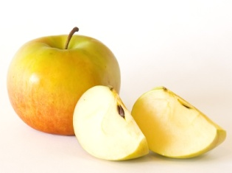  Hast du… ? | Hast du… ?
Hast du… ? | Hast du… ?

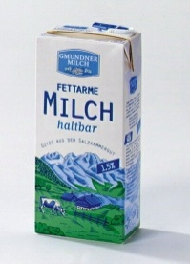  Hast du… ? | Hast du… ?
Hast du… ? | Hast du… ?
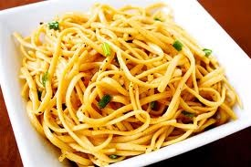  Hast du… ? | Hast du… ?
Hast du… ? | Hast du… ?

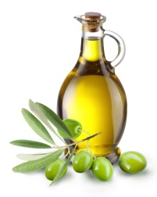  Hast du… ? | Hast du… ?
Hast du… ? | Hast du… ?

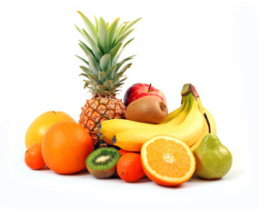  Hast du… ? | Hast du… ?
Hast du… ? | Hast du… ?

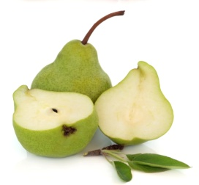  Hast du… ? | Hast du… ?
Hast du… ? | Hast du… ?

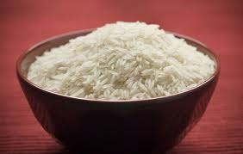  Hast du… ? | Hast du… ?
Hast du… ? | Hast du… ?

